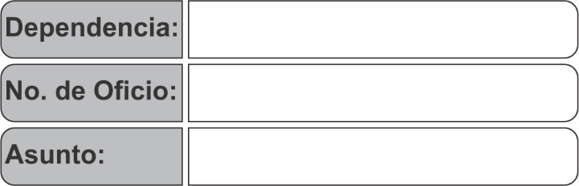

COAPASZ

OF/CA/034/2024

Se remite 2DO Informe Trimestral

Ziracuaretiro, Michoacán, a 23 de Julio del 2024.

**TEC. ANDREA DURAN CORREA**

**TESORERA MUNICIPAL DEL H. AYUNTAMIENTO**

**DE ZIRACUARETIRO, MICH.**

**PRESENTE:**

A fin de dar cumplimiento a lo dispuesto en el artículo 123 fracción III de la Constitución política del Estado de Michoacán de Ocampo; 76 fracción V de la Ley Orgánica Municipal del Estado de Michoacán de Ocampo y en apego a los lineamientos para la entrega de la Cuenta Pública y de los Informes Trimestrales de las Administraciones Públicas Municipales ante la Auditoria Superior de Michoacán, publicados en el Periódico Oficial del Estado el día Martes 08 de Noviembre de 2022, remito a Usted el Expediente correspondiente al Organismo Operador de Agua Potable, en dos tantos de forma impresa y un CD que contiene la información digital, comprendida de los meses de **Abril, Mayo y Junio del Ejercicio Fiscal 2024** para que se integren a la Cuenta Pública General con la finalidad de solicitar su aprobación al H Ayuntamiento de Ziracuaretiro Michoacán.

Sin otro particular aprovecho la oportunidad para enviarle un cordial saludo.

**ATENTAMENTE**

**C. WALTER DANIEL TREJO HERNANDEZ**

**DIRECTOR DE LA COAPASZ**

C.c.p.I.S.C. Wilbert Arnulfo Ochoa Chavez. Contralor Municipal. Para su conocimiento

C.c.p. archivo.

WDTH/azh